В 1С:Управление торговлей 11.4.5.143 необходимо доработать стандартную выгрузку на сайт таким образом, чтобы размеры одежды, указанные в характеристиках, выгружались как отдельные характеристики.
Перечень размеров указан в доп реквизите Характеристики номенклатуры через точку с запятой.
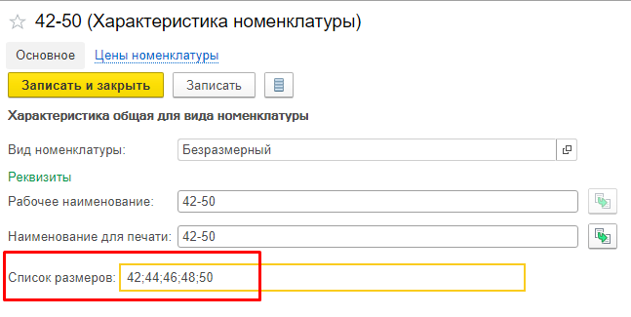
Если в «Списке размеров» указано более одного значения, то при выгрузке на сайт данную характеристику следует выгрузить несколько раз (наименование равно размеру), то есть как несколько отдельных характеристик, каждая со своим размером. Цена и количество на складе – одинаковое.
Если список размеров не заполнен или такой доп реквизит не задан для характеристики, то алгоритм выгрузки стандартный.
Необходимо предусмотреть возможные варианты ошибок, например, когда между размером и символом «;» находится один и несколько пробелов, когда список размеров начинается или оканчивается символом «;».
Разработку необходимо вести в расширении (создать новое с наименованием «Sashel»).

